İnce Kenarlı Merceklerde Görüntü Oluşumunun İncelenmesi
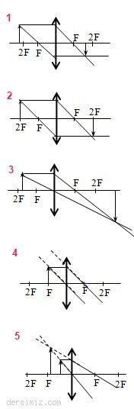
TEORİK BİLGİ
İnce Kenarlı ( Yakınsak ) Merceklerde Görüntü Oluşumu ve Özellikleri

1 . Cisim 2F den Ötede :

Görüntünün Özellikleri;

* Gerçek

* Ters

* Cisimden küçük

* F – 2F arasında

2 . Cisim 2F de İse:

Görüntünün özellikleri;

* Gerçek

* Ters

* Cismin boyuna eşit

* 2F üzerinde

3 . Cisim 2F ile F arasında ise;

Görüntünün özellikleri;

* Gerçek

* Ters

* Cisimden büyük

* 2F den ötede.

4 . Cisim F Üzerinde İse:

Işınlar paralel kırıldığından görüntü sonsuzda oluşur.

5 . Cisim F ile Mercek Arasında İse;

Görüntünün özellikleri;

* Zahiri

* Düz

* Cisimden büyük

* Cisimle aynı tarafta ve ötede.

UYARI :

Gerçek Görüntü: Merceklerde kırılan ışınların kesişimi ile oluşan görüntülerdir ve perde üzerinde görülebilir.

Zahiri Görüntü: Merceklerde kırılan ışınların uzantılarının kesişimi ile oluşan görüntülerdir ve perde üzerinde görülemezler.

KULLANILAN ARAÇ VE GEREÇLER :
— Odak uzaklığı belli olan ince kenarlı mercek

— Ekran

— Mum ve mum altlığı

— 2 adet üçayak

— Kibrit

— Cetvel

(Uyarı: Deneyi karanlık ortamda yapınız.)

DENEYİN YAPILIŞI :
İnce kenarlı merceğin odak uzaklığını kullanarak; odak noktalarını masa üzerinde belirleyip F ve 2F’yi işaretleyiniz

Mumu, merceğin 2F noktasından ötede bir yerde iken yakınız. Görüntüsünü ekran üzerinde görmeğe çalışınız. Net bir görüntü elde edene kadar ekranı, ileri geri hareket ettiriniz. Görüntünün özelliklerini not alınız.

Uyarı: ışınların merceklerde kırıldığını unutmayınız. Aynalardaki gibi yansıma olmayacağını hatırlayınız. Sonra sırası ile mumu; 2F noktasına, 2F ile F arasına, F noktasına ve F ile optik merkez arasına koyunuz. Her seferince cismin görüntüsünü ekran üzerinde görmeye çalışınız. Özelliklerini not alınız.

Cisim odak noktasında iken, ekranda görüntü elde edebildiniz mi?

Cisim odak noktası ile optik merkez arasına konulduğunda, ekranda görüntü elde edebildiniz mi? Cevabınız hayır ise, mercek arada olacak şekilde cisme, mercekten bakınız.

Ne görüyorsunuz?

Mercek bu durumda bir büyüteç görevi yapmış olabilir mi?

